Всероссийский конкурс школьных сочинений

«Мой город - Город Трудовой Доблести и Славы»

Впервые в 2018-2019 учебном году в рамках проекта «Мой город - Город Трудовой Доблести и Славы» во всех городах, имеющих статус «Город Трудовой Доблести и Славы» (Волхов, Вологда, Дзержинский, Закаменск. Златоуст, Ишимбай, Королев, Камышин, Лысьва, Магнитогорск, Миасс, Новосибирск, Северодвинск, Улан-Удэ, Фрязино, Чапаевск, Челябинск, Череповец, Электросталь, Ярославль), среди подростков 10-15 лет проводился конкурс на лучшее школьное сочинение о родном городе на тему «Мой город - Город Трудовой Доблести и Славы».
Конкурс проводился в два этапа: 1 этап – региональный, 2 этап – федеральный.
Учащиеся нашей школы: Сторожева Дарья (6в класс), Зиадинова Ангелина (5а класс), Каткасова Кристина (5а класс), Теребилкина Анфиса (5а класс).
Теребилкина Анфиса (5а класс), Прилипская Виктория (4а класс) – представляли свои творческие работы на территориальном этапе. Ученица нашей школы Теребилкина Анфиса стала победителем территориального этапа, а её сочинение «Листая бабушкин альбом…» было представлено на заключительный этап конкурса.
7 мая, накануне великого Дня Победы, были опубликованы итоги заключительного этапа конкурса. В число призеров, чьи работы будут представлены в сборнике сочинений о Городах Трудовой Доблести и Славы, посвященном 75-летию Великой Победы, вошла и наша Анфиса, которая получила официальное приглашение в Москву для награждения. Поздравляем её с заслуженной победой!

Федякина Л.А., руководитель МО учителей русского языка
ГБОУ СОШ №1 г.о.Чапаевск.

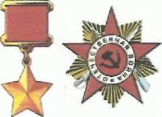
МЕЖГОСУДАРСТВЕННЫЙ СОЮЗ ГОРОДОВ-ГЕРОЕВ
_______________________________________________________
105094, Москва, Семеновcкая набережная, 2/1;
тел.:8 (499) 763-45-60 e-mail: info@soyuzgorodovgeroev.ru, www.городагерои.рф

Юго-западное управление образование и науки
Самарской области
Федякиной Л.А.

Уважаемая Лариса Александровна!

Сердечно благодарю Вас за участие в проекте Межгосударственного союза Городов-Героев «Мой город – Город Трудовой Доблести и Славы»!
С большой радостью сообщаю Вам решение жюри конкурса детских сочинений: призерами, чьи сочинения войдут в сборник детских сочинений «Мой город – Город Трудовой Доблести и Славы» от Вашего города стали Аюпова Маргарита, Братушкин Андрей, Захарова Дарья, Теребилкина Анфиса, Харымова Татьяна.
07.06.2019 года в 11:00 в г. Москва по адресу: г.Москва, ул.Советской Армии, д.2, стр.1 ФГУ культуры и искусства Центральный музей Вооруженных Сил Российской Федерации" Министерства обороны РФ состоится торжественное мероприятие для победителей и призеров конкурса, на котором подростки будут иметь возможность рассказать о себе и родном городе, обменяться впечатлениями о конкурсе, пообщаться со сверстниками из других городов, имеющих звание «Город Трудовой Доблести и Славы».

Уважаемая Лариса Александровна!
Приглашаю Вас принять участие в мероприятии и организовать приезд в г. Москва призеров конкурса.
Буду искренне рад встрече с Вами и юными патриотами Вашего замечательного города.

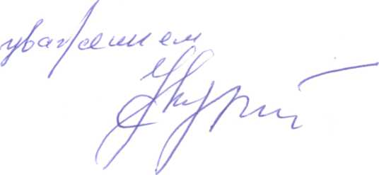

Председатель Президиума
Герой Советского Союза
Генерал-майор авиации Крамаренко С.М.

Исполнитель: Анисимова Рита
+79067806987

